TP Big Data - Grupo DATA O NADA

Tabla de métricas – Test and Score
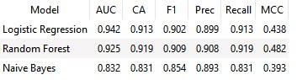
A partir de los resultados obtenidos en el widget Test and Score, se observó que:
- El modelo con mejor AUC fue Logistic Regression con un valor de 0.942.
- El modelo con mejor F1-score fue Random Forest con un valor de 0.909

Matriz de Confusión – Logistic Regression
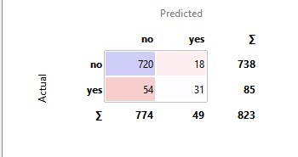
A partir de la matriz de confusión correspondiente al modelo de Regresión Logística, se identificaron los siguientes valores:
- TP (True Positives): 31
- TN (True Negatives): 720
- FP (False Positives): 18
- FN (False Negatives): 54

Curva ROC
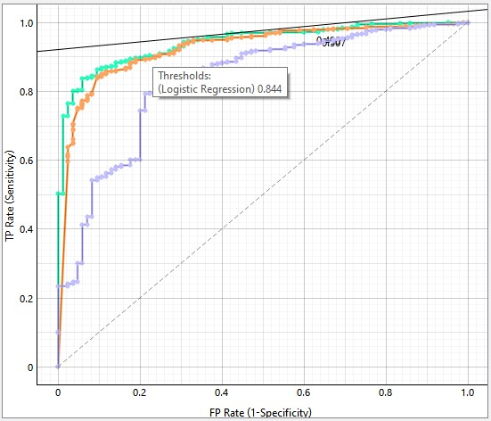
A partir del análisis de la curva ROC, el modelo que presenta el mejor trade-off entre Tasa de Verdaderos Positivos (TPR) y Tasa de Falsos Positivos (FPR) es Logistic Regression.
Esto se debe a que su curva se encuentra más cercana a la esquina superior izquierda del gráfico y además obtuvo el mayor valor de AUC entre los tres modelos evaluados.

